Geschiedenis van fotografie, beeldende vorming

1. Fotografie= (letterlijk: schrijven met licht) Het met behulp van lichten en andere vormen van straling vervaardigen van afbeeldingen van voorwerpen en verschijnselen.
2. In 1816 maakte J.N. Niépce de eerste foto.
3. Hij maakte eigenlijk foto’s voor een filmpje. Chronofotografie
4. Als of de achtergrond of de voorgrond wazig is. Bijvoorbeeld een auto racet, te zien door de wazige achtergrond.
5. Ik zie hele Breitner niet staan in die presentatie.
6. Bijzondere kleuren of vormen. Zie edgerton rood met wit en organische vormen.
7. Eerder zwart wit, laat zien wat het moet laten zien. Zie eerste krante foto 1851
8. Documentaire fotografie is fotografie die de werkelijkheid documenteert. Het is een vorm van fotografie waarin foto's gemaakt worden om het bestaan van iets vast te leggen als tijdsdocument of als middel om maatschappijkritiek te leveren. Zie Vincen Beeckman (1973)
9. 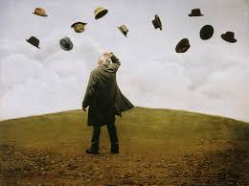Geënsceneerde fotografie is een vorm van [fotografie](https://nl.wikipedia.org/wiki/Fotografie) waarbij de fotograaf als een [regisseur](https://nl.wikipedia.org/wiki/Regisseur) alles van tevoren in scène zet om volledige controle te hebben over de wijze waarop zijn of haar idee wordt gevisualiseerd. Hoewel het in scène zetten van een foto al gebruikelijk was in het begin van de fotografie, werd het pas in de jaren 80 van de twintigste eeuw als apart genre onderscheiden toen sommige fotografen zich begonnen op te stellen als [conceptueel kunstenaar](https://nl.wikipedia.org/wiki/Conceptuele_kunst). Zie: ‘A girl can never have too many admirers! (foto van Colman Doyle)’
10. foto van Teun Hocks, beetje sad. Grouwe kleuren.

En de man is iets kwijt.

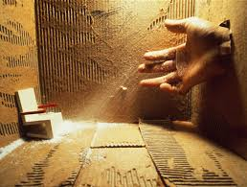

foto van Rommert Boonstra, beetje raar ofzo ook wel sad. Door de hand die alles er omheen vel kleiner maakt en onecht ofzo.

11. Onder beeldmanipulatie wordt verstaan het aanbrengen van veranderingen in een afbeelding.

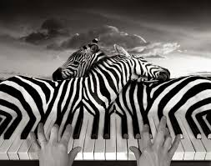Beeldmanipulatie is strikt genomen hetzelfde als beeldbewerking. Het woord beeldmanipulatie wordt echter meer gebruikt in de zin van het wijzigen, verwijderen of toevoegen van afzonderlijke beeldelementen in een bepaalde afbeelding. Zoals hier de strepen van de zebras dienen als piano.

12. wie begon met fotografie? Aristoteles

is de fotografie over 100 totaal anders? Wie weet

Vragen die ik wil stellen aan Ritzo

Waarom heeft u gekozen voor deze vorm van fotografie?

Wie is uw grootste ‘fotografie held’?

Wat is uw grootste inspiratie bron?

Is er iets dat u graag aan een beginnende fotograaf wil meegeven?